INFORME DE RESULTADOS
Unidad 3 - Tarea 7
Peso: 20%

Equipo/Grupo : 1
Estudiantes : Miguel Angel Rivillas

Objetivo General
Diseñar una Arquitectura de Sistema de Información para el procesamiento de Big Data que esté estructurado en una serie de componentes, tanto hardware como software, que permitan la implementación de un Proceso ETL (Extracción, Transformación, Carga), Analítica, Visualización de información del monitoreo, y la generación de alarmas durante el proceso de producción y emisión de gases tóxicos de las fábricas de la empresa “Sustancias Locas”; en particular, el Benceno que representa un peligro para la Salud humana y el medio ambiente.
Adicionalmente, se plantea la posibilidad de inclusión del total de fábricas de la empresa. La cantidad de datos que se incorporan con la integración de todas la fábricas, requiere de una modificación a la Arquitectura original para incluir mayor capacidad y potencia de cómputo. En este caso, la evaluación de Hadoop como sistema de almacenamiento distribuido y escalable.
En ese mismo orden de ideas, se requiere una prueba de esfuerzo y rendimiento del sistema para llevar a cabo almacenamiento y visualización en tiempo real a través de una simulación del proceso completo: ETL, Analítica y Visualización..
1.- Diseño Arquitectura del Sistema de Información (para procesamiento Big Data)

Colocar en esta sección el diseño de arquitectura del sistema de información. Gráfico con todos los componentes y elementos, tanto hardware como software, requeridos: desde la captura de emisiones de gases hasta la visualización de la información en el Dashboard.
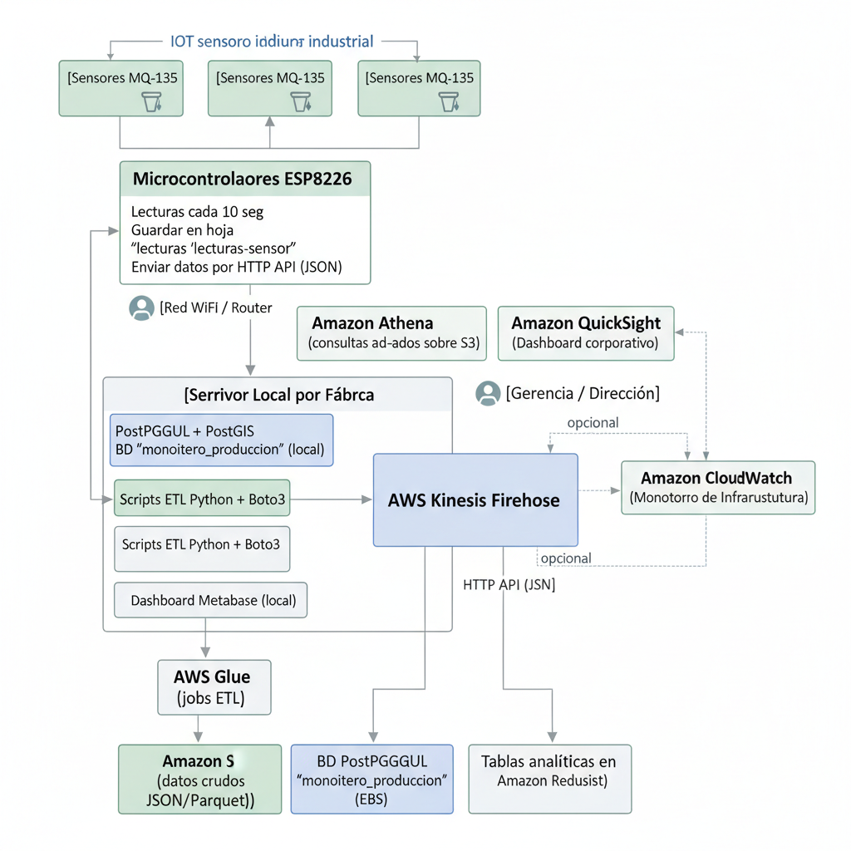
2.- Cálculos de procesamiento y almacenamiento en la tabla lecturas
Colocar en esta sección los resultados de los cálculos. Nota: utilizar el tamaño de una tupla de la tabla de lecturas:

2.1.-Cálculos del procesamiento de lecturas
Tipo de Lectura | Cálculos | Total lecturas
Lecturas diarias de un sensor | 1024×3600  10 ​=8640 | 8.640
Lecturas de un mes de una línea de producción. Nota: un mes = 30 días. | 8640×20×30=5184000 | 5.184.000
Lecturas de un año de todas las líneas de producción de todas las fábricas. Nota: un año = 365 días. | 8640×240×365=757536000 | 757.536.000
Nota: “Cálculos” debe mostrar el procedimiento para calcular el total de lecturas

2.2.- Almacenamiento en tabla “lecturas”
Período de almacenamiento | Lecturas | Tamaño Tupla | Total Bytes
Un (1) minuto | 6×240=1440 | 152 | 218.880 bytes
Un (1) hora | 1440×60=86.400 | 152 | 13.132.800 bytes
Un (1) día | 86.400×24=2.073.600 | 152 | 315.187.200 bytes
Un (1) mes | 2.073.600×30=62.208.000 | 152
  9.452. - bytes
Un (1) año | 2.073.600×365=757.536.000 | 152 | 115. - bytes
Nota: “Tamaño Tupla” es el tamaño en BYTES del registro de la tabla “lectura” de la base de datos “monitoreo-produccion” de PostgreSQL

2.3.- Almacenamiento en tabla “lecturas”
Lote de “lecturas” | Lecturas | Tamaño Tupla | Total Bytes
Lote 1 | 3.000.000 | 152 | 456.000.000 bytes
Lote 2 | 20.000.000 | 152 | 3.040.000.000 bytes
Nota: “Tamaño Tupla” es el tamaño en BYTES del registro de la tabla “lectura” de la base de datos “monitoreo-produccion” de PostgreSQL

2.4.- ¿Cada cuánto tiempo se debe limpiar la hoja de cálculo “lector-sensor” y la hoja de cálculo “lector-fabrica” antes de que se llegue al límite del máximo de registros permitidos por hoja de cálculo con formato “xlxs? Explique brevemente como realizó ellos cálculos.

2.4 – Frecuencia de limpieza de hojas “lector-sensor” y “lector-fabrica”
🔹 Límite máximo del archivo Excel (.xlsx):
1.048.576 filas

A) Hoja “lecturas-sensor” (una por cada sensor)
- 1 sensor produce 6 lecturas por minuto
- Tiempo para llenarse:
$$\frac{1.048.576}{6}=174.763\text{ minutos}$$
Conversión:
- 174.763 / 60 = 2.912 horas
- 2.912 / 24 = 121 días
✔ La hoja “lecturas-sensor” debe limpiarse antes de 120 días (~4 meses).

B) Hoja “lecturas-fabrica” (80 sensores por fábrica)
- Una fábrica produce:
$6×80=480$lecturas por minuto
$$\frac{1.048.576}{480}=2184\text{ minutos}$$
Conversión:
- 2184 / 60 = 36,4 horas
- 36,4 ≈ 1,5 días
✔ La hoja “lecturas-fabrica” debe limpiarse cada 24 horas.

3.- Cálculo del costo de almacenamiento de en AWS de 20 millones de registros.

Colocar en esta sección los cálculos de los diferentes tipos de almacenamiento y el presupuesto (cotización) obtenida con la calculadora de AWS de EBS. Debe calcular el tamaño en Bytes de 20 millones de registros de la tabla “lecturas” de la base de datos “monitoreo-produccion”

3.1.- Cálculo de almacenamiento
Tipo Almacenamiento | Total Bytes | Costo x byte | Costo Total
Almacenamiento en Bloque Elástico (EBS) | 3.040.000.000 | 1.000.000.0000,08​=0,00000000008 | 0.24 USD
Amazon Simple Storage Service (Amazon S3) | 3.040.000.000 | 1.000.000.0000,023​=0,000000000023 | 0.07 USD
Amazon Aurora | 3.040.000.000 | 1.000.000.0000,10​=0,00000000010 | 0.30 USD

3.2.- ¿Por qué la diferencia de costos en los diferentes tipos de almacenamiento?
Describir brevemente las razones por las cuáles los costos son diferentes para los tipos de almacenamiento solicitados
Los costos de almacenamiento varían debido a las características, niveles de rendimiento, objetivos de uso y capacidades internas de cada servicio:
• EBS (Elastic Block Storage – gp3)
EBS es un almacenamiento en bloques de alto rendimiento diseñado para bases de datos y sistemas operativos.
Ofrece baja latencia, alto desempeño y disponibilidad garantizada.
Por estas características, su costo por GB es mayor que el de S3, pero menor que el de Aurora.
• Amazon S3 Standard
S3 es un almacenamiento de objetos masivo, económico y altamente escalable.
Está optimizado para almacenar grandes volúmenes de datos, como logs, historiales, respaldos y data lakes.
Su menor costo se debe a que no ofrece las capacidades transaccionales de EBS ni la infraestructura administrada de Aurora.
• Amazon Aurora
Aurora no solo cobra por almacenamiento, sino también por:
- Motor de base de datos administrado
- Replicación automática
- Alta disponibilidad
- Recuperación automática
- Manejo de transacciones ACID
- Backups integrados
El costo por GB es el más alto porque incluye toda una infraestructura de base de datos de nivel empresarial.

3.3.- Cotización AWS para el tipo de almacenamiento en EBS
Colocar la cotización que elaboró con la calculadora de AWS para el tipo de almacenamiento EBS

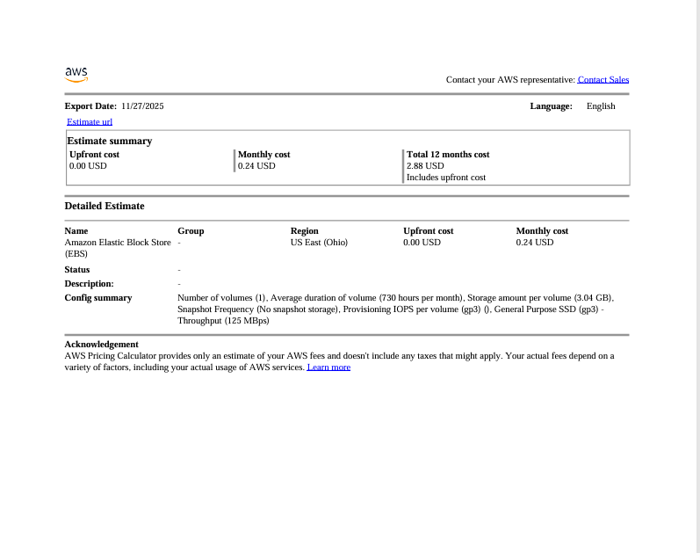
4.- Cálculo del costo por 1 año de uso de los servicios AWS

Colocar en esta sección los cálculos del presupuesto (cotización) obtenida con la calculadora de AWS
Supuestos de uso (sencillos y coherentes con tu proyecto)
- EC2: 1 instancia t3.medium ejecutándose 24/7 todo el año (= 30,37 USD/mes).
- EBS: tu volumen de 3,04 GB (el de los 20 millones de registros) → 0,24 USD/mes
- S3: almacenando esos mismos 3,04 GB en S3 Standard → 0,07 USD/mes.
- Kinesis Firehose: 3,04 GB/mes de datos ingeridos → 0,09 USD/mes.
- Glue: 1 job ETL de 1 DPU-hora diario (30 DPU-h/mes) → 13,2 USD/mes.
- Redshift: 1 data warehouse pequeño (0,25 USD/h) encendido todo el mes → 182,5 USD/mes.
- Athena: consultas que escanean 0,1 TB/mes a 5 USD/TB → 0,5 USD/mes.
- QuickSight: 1 usuario (autor/reader) a 5 USD/mes.
- CloudWatch: métricas y logs básicos → 1 USD/mes.

4.1.- Cálculo del costo de los servicios
Nombre Servicio | Costo individual |  | Costo anual
Amazon EC2 (instancia t3.medium 24/7) | 30.37 |  | 364,44
Amazon Elastic Block Store (EBS gp3 – 3,04 GB) | 0.24 |  | 2.88
Amazon S3 Standard (3,04 GB) | 0.07 |  | 0.84
Amazon Kinesis Data Firehose | 0.09 |  | 1.06
AWS Glue (jobs ETL – 30 DPU-h/mes) | 13.20 |  | 158.40
Amazon Redshift (data warehouse pequeño) | 152.50 |  | 2.190.00
Amazon Athena (consultas – 0,1 TB/mes) | 0.50 |  | 6.00
Amazon QuickSight (1 usuario) | 5.00 |  | 60.00
Amazon CloudWatch (métricas y logs básicos) | 1.00 |  | 12.00
Total aproximado | 233,97 |  | 2.796,62
Los valores de la tabla 4.1 se obtuvieron a partir de precios de referencia de AWS para la región us-east-1 y representan una estimación académica del costo mensual y anual de la arquitectura propuesta. El costo de EBS se tomó directamente de la cotización generada en la AWS Pricing Calculator
5.- Diseño de Arquitectura de Sistema de Información Big Data con Hadoop

Dado que el proyecto fue exitoso, la corporación desea integrar sus 10 fábricas que capturan las emisiones en ppm en un solo ambiente. ¿Cómo integrarías Apache Kafka, Hadoop, Apache Spark o Apache Hive, Amazon QuickSight para hacer el proceso completo ETL, Analítica y Visualización? NOTA: El sistema local permanece intacto. Todo comienza a partir de Apache Kafka del lado de Computación en la Nube. En base a lo antes mencionado, proponga una Diseño de Arquitectura que integre estos elementos al procesamiento local que ya realizó. Elabore un buen diseño y explique en una leyenda al pie del Diagrama de Arquitectura los elementos del lado de la NUBE para que el lector comprenda cuál es la función de cada componente.

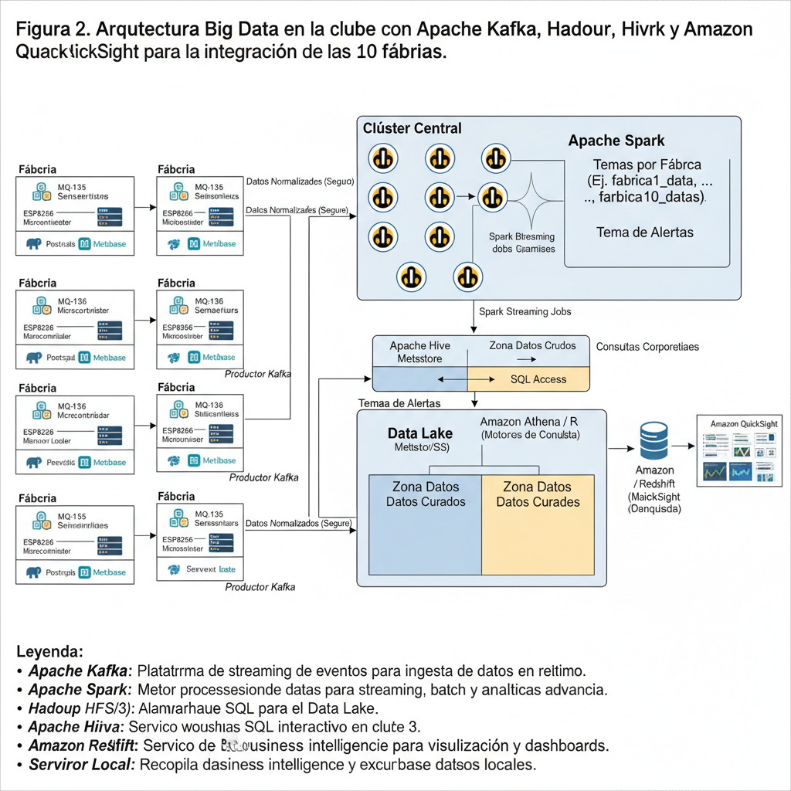
6.- Algoritmo de “poblamiento” de la tabla “lecturas” y la hoja de cálculo “lecturas-sensor”

Elabore un algoritmo que genere de manera aleatorio los datos necesarios para poblar la tabla “lecturas” de la base de datos y la hoja del cálculo del sensor “lecturas-sensor”. Se sugiere tomar como punto de partida el algoritmo ETL y el algoritmo de cálculo de tiempo y almacenamiento de la primera Tarea; y adaptar el programa Python al nuevo requerimiento.
Coloque un pantallazo en esta sección y entregue el código fuente con los otros productos solicitados

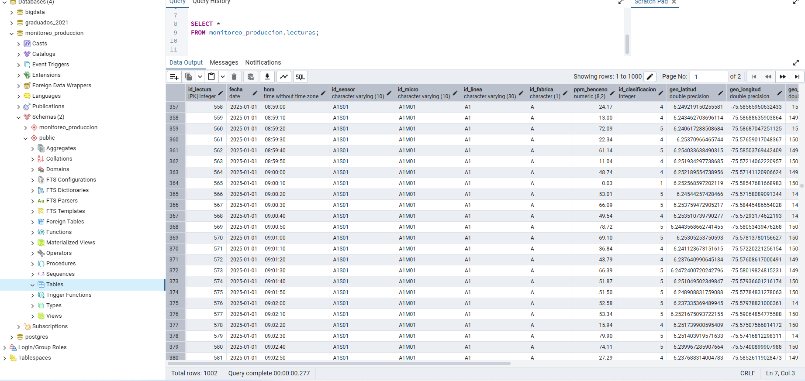

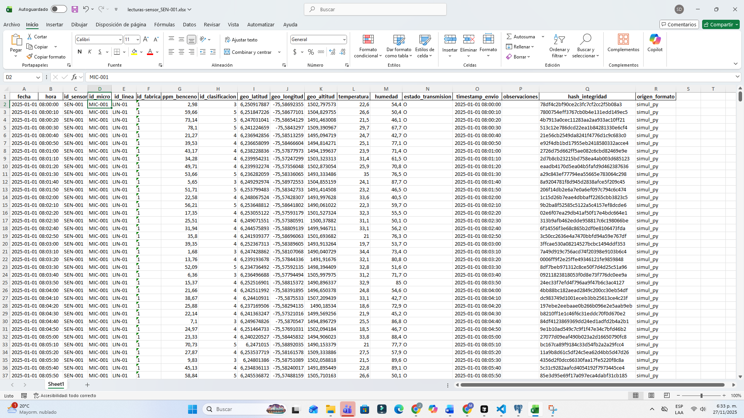

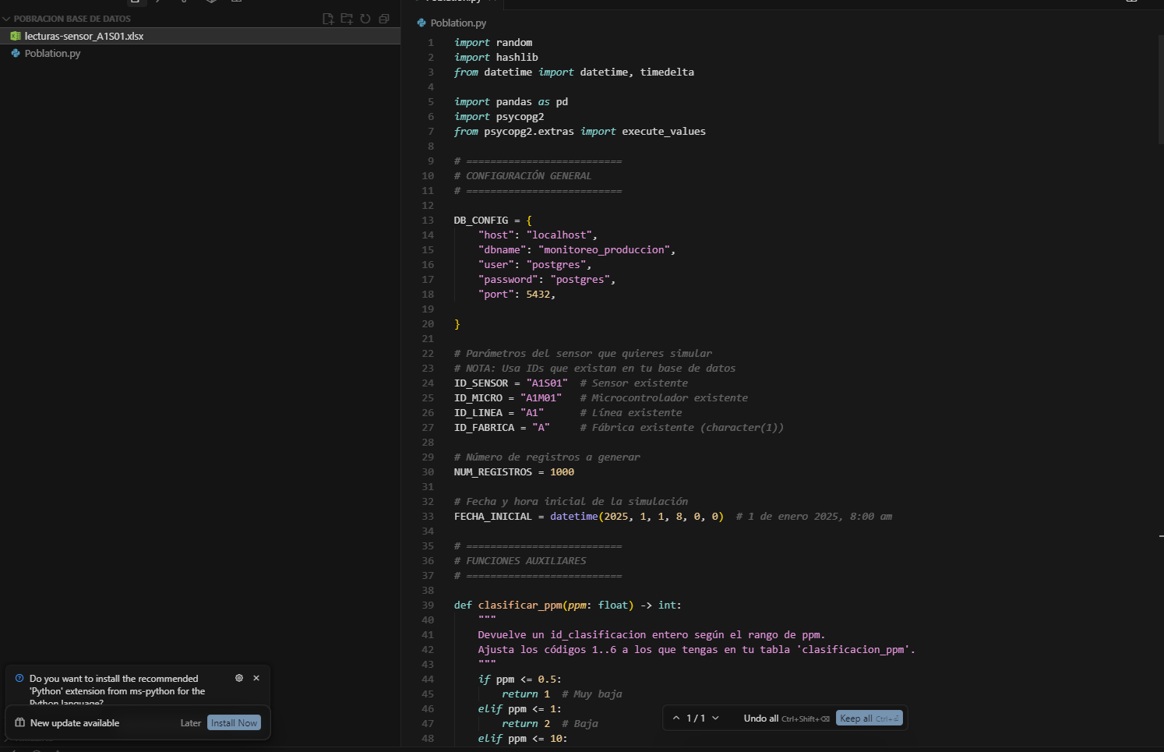
import random
import hashlib
from datetime import datetime, timedelta

import pandas as pd
import psycopg2
from psycopg2.extras import execute_values

# CONFIGURACIÓN GENERAL

DB_CONFIG = {
"host": "localhost",
"dbname": "monitoreo_produccion",
"user": "postgres",
"password": "postgres",
"port": 5432,

}

ID_SENSOR = "SEN-001"
ID_MICRO = "MIC-001"
ID_LINEA = "LIN-01"
ID_FABRICA = "FAB-01"

NUM_REGISTROS = 1000
FECHA_INICIAL = datetime(2025, 1, 1, 8, 0, 0) # 1 de enero 2025, 8:00 am

# FUNCIONES AUXILIARES

def clasificar_ppm(ppm: float) -> int:
"""
Devuelve un id_clasificacion entero según el rango de ppm.
"""
if ppm <= 0.5:
return 1 # Muy baja
elif ppm <= 1:
return 2 # Baja
elif ppm <= 10:
return 3 # Moderada
elif ppm <= 50:
return 4 # Alta
elif ppm <= 500:
return 5 # Muy alta
else:
return 6 # Extremadamente peligrosa

def generar_hash_integridad(row: dict) -> str:

base_str = f"{row['fecha']}{row['hora']}{row['id_sensor']}{row['ppm_benceno']}"
return hashlib.md5(base_str.encode("utf-8")).hexdigest()

def generar_registros_simulados(
num_registros: int,
id_sensor: str,
id_micro: str,
id_linea: str,
id_fabrica: str,
fecha_inicial: datetime,
):
"""
Genera una lista de diccionarios con los registros simulados para la tabla 'lecturas'
y la hoja de cálculo 'lecturas-sensor'.
"""
registros = []
instante = fecha_inicial

for i in range(num_registros):
# timestamp de la lectura
fecha = instante.date()
hora = instante.time()

# ppm de benceno aleatorio
ppm = round(random.uniform(0, 80), 2)

# clasificación según ppm
id_clasif = clasificar_ppm(ppm)

# ubicación simulada (ejemplo: cerca de una coordenada base)
geo_lat = 6.2442 + random.uniform(-0.01, 0.01)
geo_lon = -75.5812 + random.uniform(-0.01, 0.01)
geo_alt = 1500 + random.uniform(-10, 10) # metros

# variables ambientales
temperatura = round(random.uniform(18, 35), 1)
humedad = round(random.uniform(40, 90), 1)

estado_tx = "OK"
timestamp_envio = instante

observaciones = ""
origen_formato = "simulacion_py"

row = {
"fecha": fecha,
"hora": hora,
"id_sensor": id_sensor,
"id_micro": id_micro,
"id_linea": id_linea,
"id_fabrica": id_fabrica,
"ppm_benceno": ppm,
"id_clasificacion": id_clasif,
"geo_latitud": geo_lat,
"geo_longitud": geo_lon,
"geo_altitud": geo_alt,
"temperatura": temperatura,
"humedad": humedad,
"estado_transmision": estado_tx,
"timestamp_envio": timestamp_envio,
"observaciones": observaciones,
"hash_integridad": "",
"origen_formato": origen_formato,
}

# hash de integridad
row["hash_integridad"] = generar_hash_integridad(row)

registros.append(row)

# avanzar 10 segundos para la siguiente lectura
instante += timedelta(seconds=10)

return registros

GENERAR LOS REGISTROS

registros = generar_registros_simulados(
NUM_REGISTROS,
ID_SENSOR,
ID_MICRO,
ID_LINEA,
ID_FABRICA,
FECHA_INICIAL,
)

print(f"Se generaron {len(registros)} registros simulados.")

#GUARDAR EN EXCEL

df = pd.DataFrame(registros)

nombre_archivo_excel = f"lecturas-sensor_{ID_SENSOR}.xlsx"
df.to_excel(nombre_archivo_excel, index=False)

print(f"Archivo Excel generado: {nombre_archivo_excel}")

#) INSERTAR EN POSTGRESQL

def insertar_en_postgres(registros):
conn = psycopg2.connect(**DB_CONFIG)
cursor = conn.cursor()

insert_query =
INSERT INTO monitoreo_produccion.lecturas (
fecha,
hora,
id_sensor,
id_micro,
id_linea,
id_fabrica,
ppm_benceno,
id_clasificacion,
geo_latitud,
geo_longitud,
geo_altitud,
temperatura,
humedad,
estado_transmision,
timestamp_envio,
observaciones,
hash_integridad,
origen_formato
) VALUES %s
"""

# Convertir lista de dicts a lista de tuplas en el orden correcto
values = [
(
r["fecha"],
r["hora"],
r["id_sensor"],
r["id_micro"],
r["id_linea"],
r["id_fabrica"],
r["ppm_benceno"],
r["id_clasificacion"],
r["geo_latitud"],
r["geo_longitud"],
r["geo_altitud"],
r["temperatura"],
r["humedad"],
r["estado_transmision"],
r["timestamp_envio"],
r["observaciones"],
r["hash_integridad"],
r["origen_formato"],
)
for r in registros
]

execute_values(cursor, insert_query, values)
conn.commit()
cursor.close()
conn.close()
print(f"Se insertaron {len(registros)} registros en monitoreo_produccion.lecturas")

# Llamar a la función de inserción
insertar_en_postgres(registros)
7.- Implementación de un tablero de control y monitoreo con la herramienta “Metabase”

Elabore un tablero de control y monitoreo que contenga los gráficos que se encuentran en los requerimientos del documento de instrucciones. Coloque un pantallazo del tablero en esta sección. NOTA: recuerde que durante la grabación del video de sustentación, debe mostrar el tablero (Dashboard) en funcionamiento.

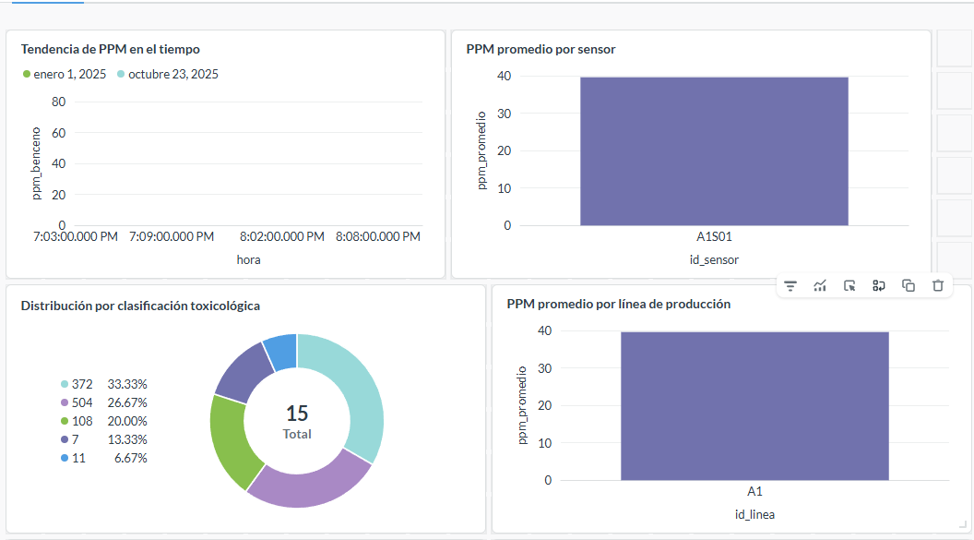

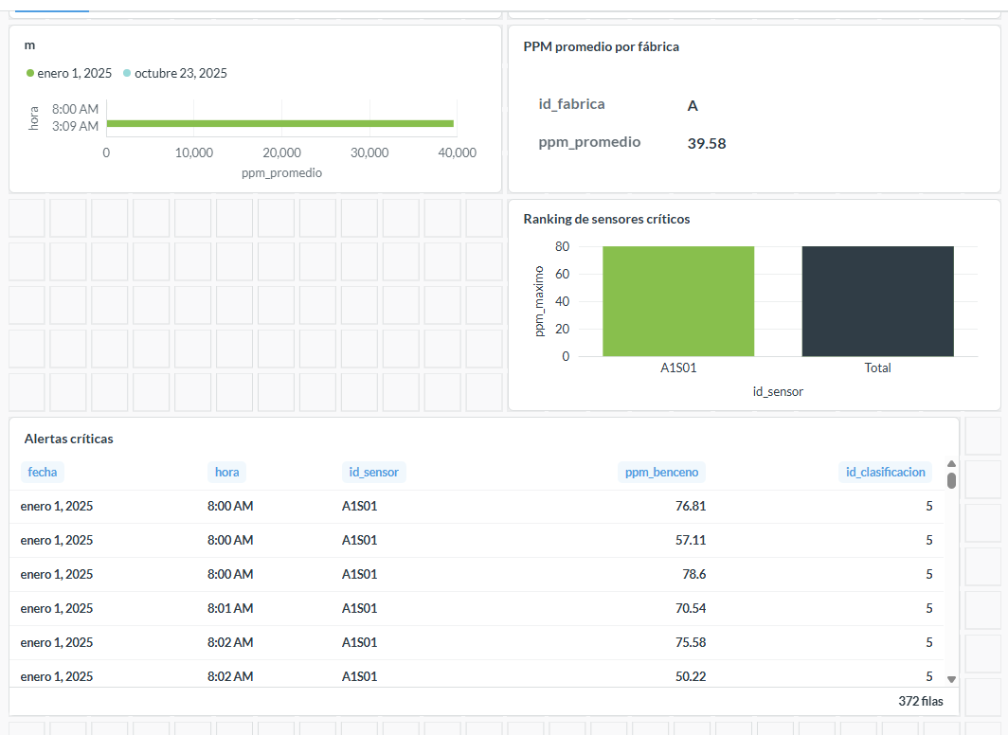

8.- Conclusiones.
Elabore las conclusiones planteando la importancia y utilidad de esta tarea y su relación con el contenido de la asignatura. ¿Cuáles eran sus expectativas al inicio de la asignatura y en este momento final? ¿Cómo cree Ud. que el conocimiento aprendido en la asignatura afectará sus oportunidades laborales y desempeño profesional una vez obtenga su título en el Pascual Bravo?
Adicionalmente a estas conclusiones generales del grupo de trabajo, cada estudiante debe expresar sus propias conclusiones.
El desarrollo de esta tarea me permitió integrar de manera práctica los conceptos fundamentales de Big Data vistos durante la asignatura. A través del diseño de sistemas de monitoreo, simulación de datos, procesos ETL, uso de servicios en la nube y construcción de arquitecturas distribuidas, pude comprender cómo se implementan en un entorno real herramientas como PostgreSQL, Apache Kafka, Hadoop, Spark, Hive y los servicios de Amazon Web Services.
La experiencia de construir una solución completa, desde la captura de datos de sensores hasta la visualización analítica en dashboards, me permitió entender el flujo completo de procesamiento de datos y la importancia de contar con arquitecturas robustas, escalables y resilientes.

Relación con la asignatura
El desarrollo de la actividad refleja casi todos los contenidos trabajados en la asignatura:
- Ingesta de datos
- Procesos ETL
- Bases de datos relacionales
- Procesamiento distribuido
- Almacenamiento masivo en la nube
- Streaming con Kafka
- Data Lakes con Hadoop / S3
- Analítica avanzada con Spark
- Consultas SQL con Hive
- Visualización profesional con QuickSight
Esta tarea conectó la teoría con la práctica de manera directa, permitiendo aplicar los conceptos en un caso de estudio industrial, donde la analítica en tiempo real es fundamental.

Mis expectativas al inicio y mi percepción al finalizar el curso
Al inicio del curso esperaba aprender conceptos básicos de Big Data, entendiendo de manera general cómo se manejan grandes volúmenes de datos. También tenía cierto temor sobre la complejidad técnica de herramientas como Spark, Hadoop o Kafka.
Hoy, al finalizar la asignatura, siento que avanzaron mis competencias de una forma mucho más sólida de lo que imaginaba. Ahora entiendo cómo se armonizan todos los componentes de una arquitectura Big Data y cómo integrar tecnologías de nube, bases de datos y sistemas de procesamiento para resolver problemas reales.
Pasé de una expectativa general a una comprensión práctica y concreta del funcionamiento de un ecosistema Big Data moderno.

Impacto profesional y oportunidades laborales
El conocimiento adquirido en esta asignatura amplía significativamente mis oportunidades profesionales. Saber construir arquitecturas Big Data, trabajar con servicios de AWS, integrar datos IoT, desarrollar ETL avanzados y crear dashboards analíticos son capacidades altamente demandadas en la industria actual.
Entiendo mejor cómo aplicar estos conocimientos en sectores como:
- manufactura,
- alimentos,
- monitoreo ambiental,
- agricultura inteligente,
- logística,
- control de procesos,
- y automatización industrial.
Este aprendizaje fortalece mis habilidades como futura profesional del Pascual Bravo, especialmente en el campo de la transformación digital y la gestión de datos a gran escala.

Conclusión personal
Trabajar individualmente en esta tarea me permitió retarme, explorar tecnologías que nunca había usado y resolver problemas reales de manera autónoma. Logré integrar habilidades de programación, manejo de bases de datos, diseño de arquitecturas y pensamiento analítico.
Me siento satisfecha con lo aprendido y considero que este conocimiento será una base importante para mi futuro profesional, permitiéndome desempeñarme con más seguridad en proyectos relacionados con Big Data, cloud computing y analítica avanzada.

9.- Video de sustentación:
Elabore un video de sustentación con la participación de todos los integrantes (si es en equipo). Este vídeo debe informar sobre las actividades realizadas en general pero PRINCIPALMENTE debe mostrar el diseño y la explicación detallada de los componentes de las dos arquitecturas solicitadas; así como el flujo de la información desde la captura hasta el despliegue en un Tablero de Control. Debe tener buena calidad de sonido.

